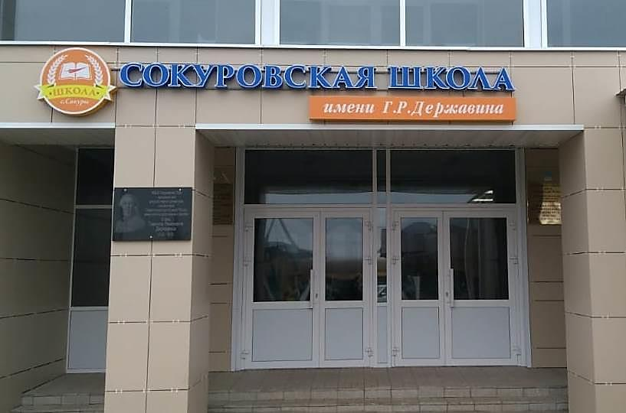

МУНИЦИПАЛЬ КАЗНА УЧРЕЖДЕНИЯСЕ
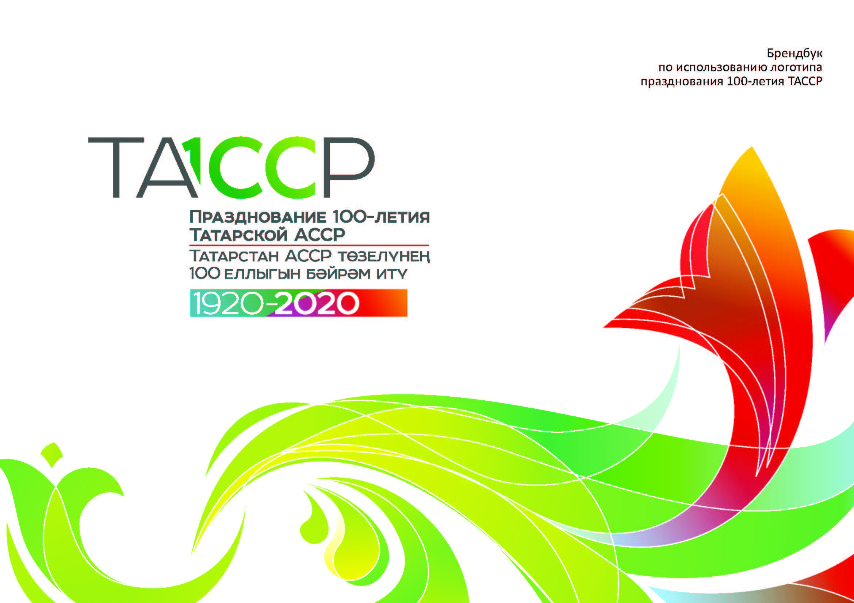

«ТАТАРСТАН РЕСПУБЛИКАСЫ ЛАЕШ МУНИЦИПАЛЬ
РАЙОНЫ МӘГАРИФ ИДАРӘСЕ»
ТР ЛАЕШ МУНИЦИПАЛЬ РАЙОНЫ
«ГАВРИИЛ РОМАНОВИЧ ДЕРЖАВИН ИСЕМЕНДӘГЕ
СОКУРЫ УРТА ГОМУМИ БЕЛЕМ БИРҮ МӘКТӘБЕ”

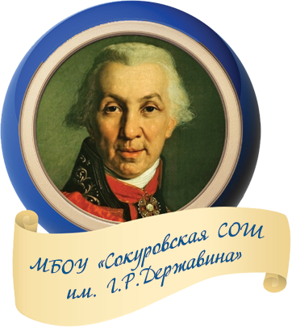

Татар теле һәм әдәбияты укытучыларының, педагог-китапханәчеләрнең зона семинары
ПРОГРАММАСЫ
Тема : “ Заманча белем бирү технологияләрен кулланып, яңа чордагы дәресләрнең нәтиҗәлелеген күтәрү”

26 февраль, 2020 ел

Вакыт | Чара | Җаваплылар
8.30-9.00 | Кунакларны каршы алу. Теркәү. Иртәнге чәй | Мөхәммәтҗанов А.А.- хуҗалык эшләре буенча директор урынбасары  Нурыева А.Т.- педагог-оештыручы  Гайнуллина А.Р- профком рәисе. Укытучы  Игнатьев В.И..- укытучы
9.00-9.20 | Кунакларны сәламләү сүзе. Актлар залы.  “Лаеш районы милли мәгарифенең бүгенгесе, киләчәге” | Габдуллина Г.Р. – мәктәп директоры  Закирова Э.Н- укыту эшләре буенча Лаеш районы мәгариф идарәсе мөдире урынбасарының чыгышы
9.25-10.15 | Ачык дәресләр, анализ, фикер алышу.  8 нче сыйныф. Мирхәйдәр Фәйзинең” Галиябану”драмасына анализ. | Сафина Л.Н.- милли эшләр буенча мәгариф идарэсе методисты Данилова Е.А- укыту эшләре буенча директор урынбасары  Назмиев С.Ф.- татар теле һәм әдәбияты укытучысы
 | 3 нче сыйныф. “ Туган җиремне яратам”. | Платонова Ф.Н.- татар теле һәм әдәбияты укытучысы
 | 2,3,4 нче сыйныфлар. “ Казан метросына сәяхәт”. | Мусина Н.С- башлангыч сыйныф һәм татар теле укытучысы  Валеева Ф.В.- башлангыч сыйныф һәм татар теле укытучысы
10.30 -12.50 | Мәктәпнең визит карточкасы. Актлар залы.  Түгәрәк өстәл.  « Мәңге яшь бул , Татарстан”  Катнашалар: Татарстан язучылары Данил Салихов, Зиннур Мансуров, Галимҗан Гыйльманов яшь җырчы Сәидә Мөхәммәтҗанова һәм татар эстрадасы йолдызы Асыльяр,  Закирова Э.Н- укыту эшләре буенча Лаеш районы мәгариф идарәсе мөдире урынбасары  Хусаинова К.Х- Лаеш районы мәгариф идарәсе методисты  Сайфутдинова Д.Х-Балык Бистәсе районы идарәсе методисты  Укучылар. Әти-әниләр. | Габдуллина Г.Р. – мәктәп директоры  Гибадуллина И.И.- тәрбия эшләре буенча директор урынбасары  Горшкова К.А.- педагог-оештыручы  Назмиев С.Ф.- татар теле һәм әдәбияты укытучысы  Платонова Ф.Н.- татар теле һәм әдәбияты укытучысы
13.00 | Көндезге аш. | Гайнуллина А.Р.  Абдурашитова З.М.  Манурина М.М.

